Resumen— Este trabajo presenta la evolución del sistema de Preguntas y Respuestas (Q&A) desarrollado para la empresa Riopaila Castilla, transformándolo de una arquitectura basada en Prompt Engineering y context stuffing hacia un agente conversacional inteligente con capacidades de recuperación semántica, memoria persistente y uso dinámico de herramientas especializadas.
En una primera fase, el sistema utilizaba un único contexto consolidado proveniente de múltiples fuentes digitales públicas, incluyendo el sitio web corporativo, redes sociales y documentos institucionales. Aunque esta aproximación permitió validar la viabilidad de un asistente virtual corporativo, presentó limitaciones relacionadas con escalabilidad, tamaño de contexto y ausencia de recuperación selectiva de información.
Como evolución arquitectónica, en el Módulo 2 se implementó una arquitectura basada en Retrieval-Augmented Generation (RAG), integrando embeddings semánticos, almacenamiento vectorial mediante pgvector en Supabase y un agente conversacional tipo ReAct desarrollado con LangGraph. El sistema incorpora memoria conversacional persistente para mantener coherencia entre interacciones y herramientas especializadas capaces de decidir dinámicamente entre recuperación documental semántica y consulta de datos estructurados.
La base de conocimiento fue construida a partir de procesos de web scraping, extracción de documentos PDF y conversión de contenido a formato Markdown estructurado. Posteriormente, la información fue segmentada mediante técnicas de chunking jerárquico y transformada en embeddings utilizando modelos de OpenAI, permitiendo su indexación y recuperación semántica eficiente.
La solución fue desplegada mediante una interfaz interactiva desarrollada en Streamlit, permitiendo al usuario mantener conversaciones contextuales, realizar preguntas de seguimiento y consultar información corporativa en tiempo real. Los resultados obtenidos evidencian mejoras significativas en precisión, escalabilidad y capacidad conversacional frente a la arquitectura inicial basada exclusivamente en prompts estáticos.
Palabras clave: Retrieval-Augmented Generation (RAG), Agentes Conversacionales, LangGraph, Embeddings, Supabase, pgvector, Memoria Conversacional, Semantic Search, Tool Calling, Streamlit, Large Language Models (LLMs).

- INTRODUCCION
En la actualidad, las organizaciones generan y almacenan grandes volúmenes de información distribuidos en múltiples plataformas digitales, lo que dificulta su acceso eficiente y su aprovechamiento por parte de usuarios y sistemas automatizados. Esta problemática ha impulsado el desarrollo de sistemas de Preguntas y Respuestas (Q&A) basados en modelos de lenguaje, capaces de interpretar consultas en lenguaje natural y proporcionar respuestas relevantes a partir de conocimiento previamente estructurado.
No obstante, la efectividad de estos sistemas depende directamente de la calidad, organización y disponibilidad de la información que los alimenta. En la mayoría de los casos, el conocimiento empresarial se encuentra disperso en fuentes heterogéneas como sitios web institucionales, redes sociales, documentos regulatorios y reportes en formatos no estructurados, lo que requiere procesos de extracción, limpieza y transformación de datos antes de su utilización en modelos de inteligencia artificial.
En una primera fase del proyecto (Módulo 1), se desarrolló una base de conocimiento semántico para la empresa Riopaila Castilla, perteneciente al sector agroindustrial del Valle del Cauca. Para ello, se implementó un pipeline de recolección de información mediante técnicas de web scraping utilizando Python y Selenium, complementado con extracción de datos desde redes sociales y documentos PDF procesados mediante reconocimiento óptico de caracteres (OCR). Posteriormente, la información fue depurada, estructurada y consolidada en archivos Markdown utilizados como contexto para un sistema Q&A basado en Prompt Engineering.
Aunque esta arquitectura inicial permitió validar el funcionamiento de un asistente virtual corporativo, se identificaron limitaciones importantes relacionadas con escalabilidad, tamaño de ventana de contexto, ausencia de memoria conversacional y recuperación no selectiva de información. El enfoque de context stuffing requería enviar grandes volúmenes de texto en cada consulta, incrementando costos computacionales y reduciendo la eficiencia del sistema.
Como evolución del proyecto, en el Módulo 2 se implementó una arquitectura basada en agentes conversacionales con Retrieval-Augmented Generation (RAG), integrando recuperación semántica mediante embeddings, almacenamiento vectorial con pgvector sobre Supabase y herramientas especializadas para consultas estructuradas y documentales. Adicionalmente, se incorporó memoria conversacional persistente, permitiendo mantener continuidad contextual entre múltiples interacciones de usuario.
La nueva arquitectura fue desarrollada utilizando LangGraph y LangChain para la orquestación del agente tipo ReAct, modelos de OpenAI para inferencia y generación de embeddings, y una interfaz interactiva implementada en Streamlit. Este enfoque permite que el sistema no solo responda preguntas aisladas, sino que tome decisiones dinámicas sobre qué fuente de información consultar, mejorando significativamente la precisión, escalabilidad y capacidad conversacional del asistente virtual corporativo.

- OBJETIVOS
Objetivo General
Diseñar e implementar un agente conversacional inteligente para la empresa Riopaila Castilla, a partir de información pública heterogénea, mediante el uso de modelos de lenguaje, técnicas de Retrieval-Augmented Generation (RAG), memoria conversacional y herramientas especializadas, con el fin de responder consultas en lenguaje natural de manera contextualizada, precisa y escalable.
Objetivos Específicos
- Implementar un proceso de recolección de información mediante técnicas de web scraping y extracción de datos desde fuentes digitales como sitios web institucionales, redes sociales y documentos PDF corporativos.

- Aplicar técnicas de preprocesamiento, limpieza y estructuración de datos para consolidar una base de conocimiento semántica en formato Markdown.

- Diseñar un pipeline de segmentación (chunking) y generación de embeddings semánticos para indexar la información empresarial en una base de datos vectorial.

- Implementar una arquitectura RAG utilizando embeddings, recuperación semántica y almacenamiento vectorial mediante pgvector en Supabase.

- Desarrollar herramientas especializadas (tools) para la consulta de información estructurada y documental, permitiendo la recuperación precisa de datos corporativos.

- Integrar un agente conversacional tipo ReAct utilizando LangGraph y LangChain, capaz de decidir dinámicamente qué herramienta utilizar según la naturaleza de la consulta del usuario.

- Implementar un sistema de memoria conversacional persistente que permita mantener continuidad contextual entre múltiples interacciones.

- Evaluar el desempeño del sistema mediante pruebas de recuperación documental, memoria conversacional, consultas estructuradas y enrutamiento dinámico de herramientas.

- DESCRIPCIÓN DEL CASO
Las organizaciones modernas generan grandes volúmenes de información distribuida en múltiples fuentes digitales, lo que dificulta su acceso, consulta y aprovechamiento eficiente. En el caso de empresas del sector agroindustrial como Riopaila Castilla, la información relevante se encuentra fragmentada en sitios web institucionales, redes sociales, documentos regulatorios y reportes en formatos no estructurados, como archivos PDF e infografías.
Esta dispersión de información genera dificultades para los usuarios que requieren consultar datos específicos sobre la empresa, tales como su historia, procesos productivos, sostenibilidad, productos, desempeño financiero y noticias corporativas. Adicionalmente, gran parte del contenido disponible no se encuentra estandarizado ni centralizado, lo que incrementa el tiempo de búsqueda y reduce la eficiencia en la obtención de respuestas precisas.
En este contexto, surge la necesidad de desarrollar un sistema automatizado de consulta basado en lenguaje natural que permita centralizar el conocimiento disperso de la organización y facilitar la interacción con el usuario. Este tipo de solución busca simular un asistente virtual corporativo capaz de responder preguntas frecuentes, consultas generales y solicitudes de información específica, reduciendo la dependencia de búsquedas manuales en diferentes plataformas digitales.
Durante el desarrollo del Módulo 1 se implementó una primera aproximación basada en Prompt Engineering y context stuffing, donde el conocimiento consolidado de la empresa era insertado directamente en el prompt del modelo de lenguaje. Aunque esta estrategia permitió validar el funcionamiento inicial del sistema Q&A, también evidenció limitaciones relacionadas con la escalabilidad, el tamaño del contexto y la ausencia de recuperación dinámica de información.
Como evolución del proyecto, en el Módulo 2 se desarrolló una arquitectura de agente conversacional basada en Retrieval-Augmented Generation (RAG), memoria persistente y herramientas especializadas (tools). Esta nueva arquitectura permite que el sistema no solo responda preguntas aisladas, sino que también mantenga conversaciones contextuales y tome decisiones sobre qué mecanismo de recuperación utilizar según la naturaleza de la consulta del usuario.
El agente implementado utiliza embeddings semánticos y una base de datos vectorial en Supabase con pgvector para recuperar fragmentos relevantes de información corporativa mediante búsqueda semántica. Adicionalmente, se incorporó una herramienta de datos estructurados orientada a responder consultas exactas relacionadas con información corporativa verificable, como NIT, sedes, datos de contacto y cifras institucionales.
De esta manera, el problema principal abordado en este trabajo corresponde a la necesidad de construir un sistema conversacional inteligente capaz de integrar recuperación semántica de información, memoria contextual y herramientas deterministas, con el fin de mejorar la precisión, coherencia y capacidad de interacción de un asistente virtual empresarial especializado en Riopaila Castilla.

- METODOLOGIA
La metodología implementada se estructuró en múltiples fases orientadas a la construcción de un agente conversacional inteligente basado en modelos de lenguaje, técnicas de Retrieval-Augmented Generation (RAG), herramientas especializadas y memoria persistente. El proceso integra actividades de recolección de información, transformación de datos, indexación semántica, construcción del agente y despliegue de una interfaz conversacional interactiva.

Recolección de Información (Web Scraping y Fuentes Digitales)

La recolección de datos se realizó a partir de múltiples fuentes públicas de la empresa Riopaila Castilla, incluyendo su sitio web oficial, redes sociales como Instagram y LinkedIn, y plataformas institucionales como SIMEV.
En el sitio web corporativo se analizó la estructura del menú principal, identificando secciones clave como “Nuestro ADN”, “Quiénes somos”, “Enfoque ASG”, “Nuestro camino” y “Procesos productivos”, entre otras. A partir de estas secciones se extrajo información relevante mediante técnicas de web scraping utilizando Python y Selenium.
Para Instagram, se recolectaron aproximadamente 100 publicaciones, obteniendo datos como texto del post, número de likes y comentarios asociados. En el caso de LinkedIn, el acceso a la información se realizó mediante login manual para evitar restricciones de acceso, utilizando automatización de scroll con Selenium para la extracción progresiva de contenido.

Extracción de Documentos PDF y OCR

Se incorporaron documentos institucionales provenientes de la plataforma SIMEV y del sitio web corporativo, los cuales contenían información relevante en formato PDF. Estos documentos incluían contenido mixto, con texto digital e infografías.
El procesamiento se realizó mediante una estrategia híbrida. Inicialmente, se utilizó la librería PyPDF para la extracción directa de texto digital. En los casos donde el contenido no era legible o

estaba basado en imágenes, se aplicó reconocimiento óptico de caracteres (OCR) utilizando pdf2image y pytesseract con soporte en idioma español. Este enfoque permitió convertir contenido no estructurado en texto procesable para su posterior análisis.

Preprocesamiento y Construcción del Dataset

Una vez extraída la información desde todas las fuentes, se realizó un proceso de limpieza y normalización del texto. Este proceso incluyó la eliminación de caracteres especiales, etiquetas innecesarias, redundancias y ruido generado por el scraping.
Posteriormente, la información fue consolidada en archivos de texto plano (.txt), organizados por fuente de origen, con el objetivo de preservar la trazabilidad de los datos y facilitar su uso como base de conocimiento.
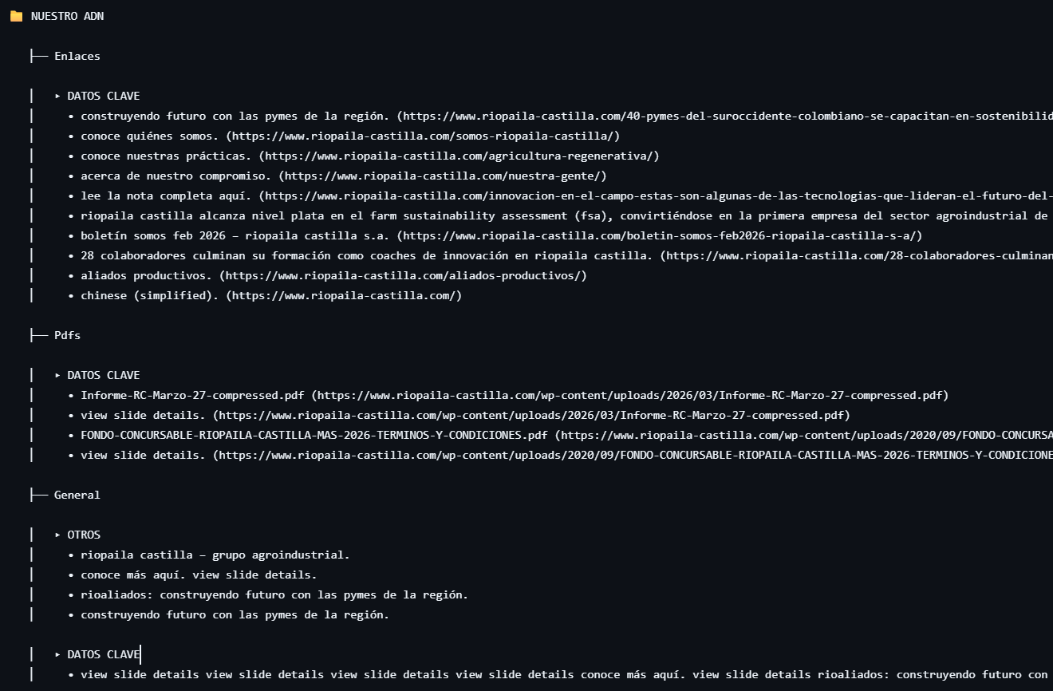
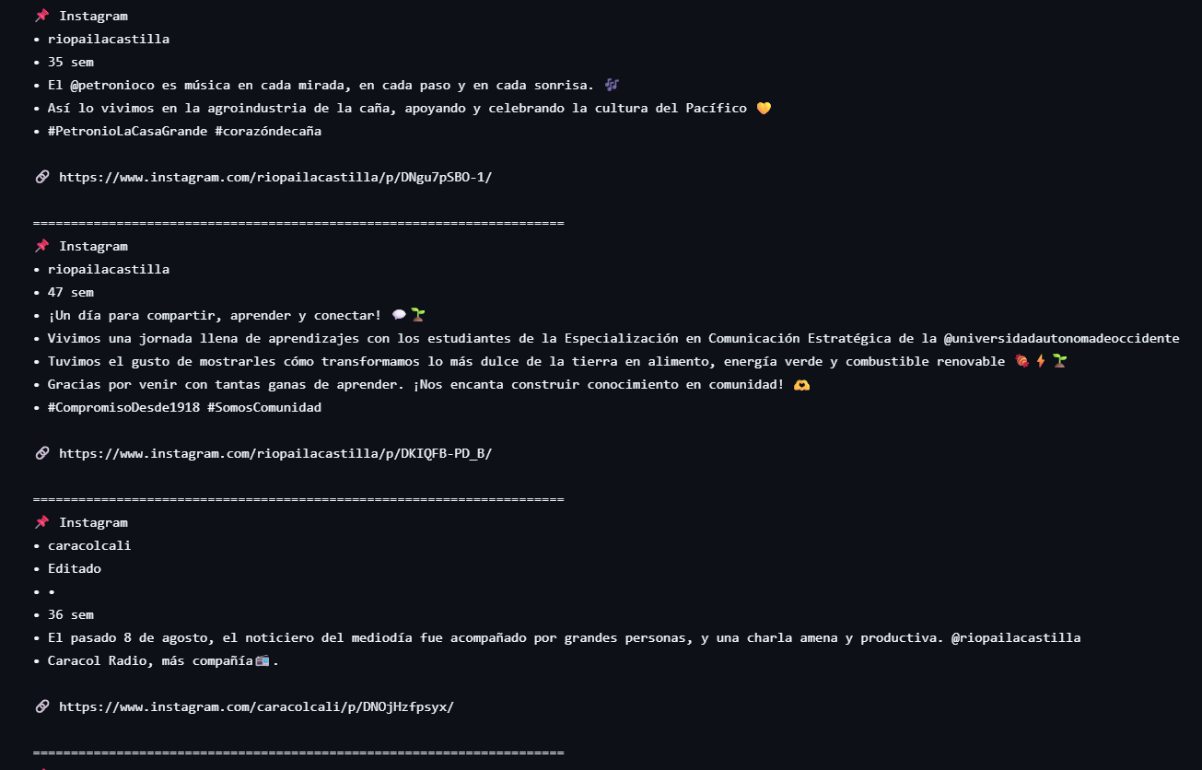

Chunking y Segmentación de Información

El texto consolidado fue segmentado mediante una estrategia híbrida de chunking basada en número de caracteres y tokens aproximados. Esta segmentación permitió dividir la información en fragmentos semánticamente manejables, optimizando su uso como contexto dentro del modelo de lenguaje.
El objetivo del chunking fue garantizar que el modelo pudiera procesar la información de manera eficiente, evitando saturación del contexto y mejorando la coherencia de las respuestas generadas en el sistema Q&A.

Generación de Embeddings y Base de Datos Vectorial

En el Módulo 2 se incorporó una arquitectura Retrieval-Augmented Generation (RAG) mediante embeddings semánticos generados con el modelo text-embedding-3-small de OpenAI.
Cada fragmento de información obtenido durante el proceso de chunking fue transformado en vectores numéricos de 1536 dimensiones, los cuales fueron almacenados en una base de datos PostgreSQL administrada mediante Supabase y la extensión pgvector.
La recuperación de información se realiza mediante búsqueda por similitud semántica utilizando consultas vectoriales, permitiendo identificar los fragmentos más relevantes respecto a la pregunta realizada por el usuario.

Implementación del Agente Conversacional y Herramientas

La arquitectura conversacional fue desarrollada utilizando LangGraph y LangChain bajo un enfoque ReAct (Reasoning and Acting). En este esquema, el modelo de lenguaje no solo genera respuestas, sino que también decide dinámicamente qué herramienta utilizar según la naturaleza de la consulta.
Se implementaron dos herramientas principales:
- rag_search(query): herramienta encargada de realizar recuperación semántica sobre la base vectorial utilizando embeddings y pgvector.
- company_info_search(category): herramienta determinista orientada a consultas exactas sobre información estructurada, como NIT, sedes, teléfonos y datos institucionales verificados.
La decisión sobre qué herramienta utilizar se encuentra guiada mediante un system prompt especializado, el cual define reglas de comportamiento, alcance temático y criterios de uso de herramientas.

Implementación del Agente Conversacional y Herramientas

La arquitectura conversacional del sistema fue desarrollada utilizando LangGraph y LangChain bajo un enfoque ReAct (Reasoning and Acting). En este paradigma, el modelo de lenguaje no se limita únicamente a generar respuestas, sino que también posee la capacidad de razonar sobre la consulta recibida y decidir dinámicamente qué herramienta utilizar según la naturaleza de la pregunta realizada por el usuario.
El agente conversacional fue configurado mediante create_react_agent, permitiendo integrar capacidades de tool-calling nativas dentro del flujo de inferencia del modelo. De esta manera, el proceso de enrutamiento no se implementa como un componente separado, sino como parte del ciclo de razonamiento del propio agente.
Se implementaron dos herramientas principales:
- rag_search(query):

herramienta encargada de realizar recuperación semántica de información sobre la base vectorial. Para ello, la consulta del usuario es transformada en embeddings utilizando modelos de OpenAI, y posteriormente se ejecuta una búsqueda por similitud mediante la función match_documents() sobre Supabase y la extensión pgvector. Esta herramienta se utiliza principalmente para responder preguntas abiertas relacionadas con sostenibilidad, historia empresarial, reportes corporativos y contenido documental extenso.

- company_info_search(category):
herramienta determinista orientada a consultas exactas sobre información estructurada previamente validada, como NIT, sedes, teléfonos, correos, datos legales y cifras institucionales. La recuperación se realiza directamente sobre la tabla company_info en Supabase, utilizando categorías previamente definidas dentro del dataset estructurado.
La decisión sobre qué herramienta utilizar se encuentra guiada tanto por el system prompt del agente como por las descripciones y docstrings asociadas a cada herramienta dentro de LangChain. Estas definiciones proporcionan al modelo criterios explícitos sobre cuándo debe utilizar recuperación semántica, cuándo debe consultar información estructurada y en qué casos no es necesario invocar herramientas externas.
Adicionalmente, el system prompt implementado establece restricciones relacionadas con alcance temático, comportamiento institucional, prevención de alucinaciones y manejo de incertidumbre, garantizando respuestas coherentes y alineadas con el dominio corporativo de Riopaila Castilla.

- Memoria Conversacional Persistente
Con el objetivo de mantener coherencia contextual entre múltiples interacciones, se implementó un sistema de memoria conversacional persistente utilizando Supabase como backend de almacenamiento.
Cada mensaje intercambiado entre el usuario y el asistente es almacenado en la tabla chat_messages mediante un identificador de sesión único (session_id). La persistencia incluye tanto mensajes del usuario como respuestas generadas por el asistente, permitiendo conservar el historial completo de la conversación durante la sesión activa.
Antes de generar una nueva respuesta, el historial conversacional asociado al session_id es recuperado e incorporado al contexto del agente. Esto permite responder preguntas de seguimiento, mantener referencias a interacciones previas y sostener continuidad temática dentro del diálogo.
La gestión de memoria fue implementada mediante la clase SupabaseChatHistory, encargada de registrar y recuperar automáticamente los mensajes almacenados en la base de datos. Esta estrategia permite desacoplar la memoria conversacional de la interfaz web y facilita la persistencia del contexto incluso ante recargas o reinicios de la aplicación.
Desde una perspectiva funcional, la memoria conversacional mejora significativamente la experiencia del usuario, ya que el sistema puede interpretar referencias contextuales como “el producto que mencionaste anteriormente” o “la primera sede que nombraste”, evitando que el usuario deba repetir información constantemente.
- Desarrollo de la Interfaz Interactiva
La aplicación fue desplegada utilizando Streamlit, integrando tanto las funcionalidades heredadas del Módulo 1 como la nueva arquitectura de agente conversacional desarrollada en el Módulo 2.
La interfaz fue diseñada bajo un enfoque tipo chatbot, permitiendo interacción en tiempo real entre el usuario y el sistema mediante mensajes conversacionales organizados cronológicamente. Dentro de la aplicación se incorporaron diferentes módulos funcionales, incluyendo consultas FAQ, preguntas abiertas y el nuevo agente conversacional con capacidades RAG y memoria persistente.
La sección correspondiente al agente permite visualizar el historial completo de la conversación, observar las respuestas generadas por el modelo y consultar las fuentes recuperadas mediante búsqueda semántica. Para cada respuesta basada en RAG, el sistema muestra información asociada a los fragmentos utilizados, incluyendo documento fuente, sección correspondiente, posición del fragmento y nivel de similitud semántica obtenido durante la recuperación vectorial.
Adicionalmente, la interfaz incorpora mecanismos de control conversacional, como la opción “Limpiar conversación”, la cual elimina el historial asociado a la sesión actual y genera un nuevo identificador de sesión.
Desde el punto de vista visual, se incorporaron componentes gráficos, tarjetas informativas, paneles desplegables y elementos de navegación orientados a mejorar la experiencia de usuario y facilitar la validación del comportamiento interno del agente conversacional durante las pruebas del sistema.
- DEFINICIÓN DEL ALCANCE
El alcance del sistema de Preguntas y Respuestas (Q&A) evolucionó desde una arquitectura inicial basada en Prompt Engineering hacia un agente conversacional inteligente con capacidades de recuperación semántica, memoria persistente y uso dinámico de herramientas especializadas.
El sistema fue diseñado con el objetivo de simular la interacción de usuarios con un asistente virtual corporativo especializado en la empresa Riopaila Castilla, permitiendo responder tanto preguntas generales como consultas específicas relacionadas con información institucional, financiera, operativa y de sostenibilidad. Este enfoque busca centralizar el conocimiento empresarial disperso y facilitar el acceso a información relevante mediante lenguaje natural.
La solución implementada es capaz de responder consultas relacionadas con múltiples dimensiones del conocimiento corporativo, incluyendo portafolio de productos, procesos industriales, sostenibilidad, estructura organizacional, información financiera, datos institucionales y contenido proveniente de reportes corporativos y documentos regulatorios.
A diferencia de la primera etapa del proyecto, donde el sistema utilizaba únicamente Prompt Engineering y contexto estático, el Módulo 2 incorpora una arquitectura basada en Retrieval-Augmented Generation (RAG), permitiendo recuperar información dinámicamente mediante embeddings semánticos y búsqueda vectorial sobre Supabase y pgvector. Adicionalmente, se integraron herramientas deterministas orientadas a consultas exactas sobre información estructurada.
El agente conversacional fue diseñado para:
- Mantener conversaciones contextuales mediante memoria persistente.
- Recuperar información semánticamente relevante desde documentos corporativos.
- Utilizar herramientas especializadas según la naturaleza de la consulta.
- Responder preguntas de seguimiento dependientes del contexto conversacional.
- Mostrar trazabilidad de las fuentes utilizadas durante la generación de respuestas.
- Reducir alucinaciones mediante recuperación controlada de información.

En particular, el conjunto de preguntas y escenarios de validación definidos para el sistema abarca los siguientes ejes temáticos:
- Productos y portafolio empresarial, incluyendo tipos de azúcar, biocombustibles, energía y productos derivados de la caña de azúcar.
- Procesos industriales y energéticos, como generación de energía eléctrica, sostenibilidad operativa y aprovechamiento de excedentes.
- Historia y estructura organizacional, incluyendo fundación, evolución corporativa y relación entre Riopaila y Castilla.
- Sostenibilidad y medio ambiente, abordando agricultura regenerativa, gestión del agua, huella de carbono y programas ASG.
- Responsabilidad social y fundaciones, incluyendo iniciativas de la Fundación Riopaila Castilla y programas comunitarios.
- Información financiera y eventos corporativos, tales como reportes, asambleas, juntas directivas y desempeño económico.
- Consultas estructuradas exactas, incluyendo NIT, teléfonos, sedes, correos y datos institucionales verificados.
- Pruebas de memoria conversacional, evaluando la capacidad del agente para responder preguntas de seguimiento dentro de una misma sesión.
- Validación de consultas fuera de dominio, mediante preguntas diseñadas para evaluar control de alucinaciones y manejo de incertidumbre

El conjunto de preguntas utilizado en la evaluación del sistema es el siguiente:
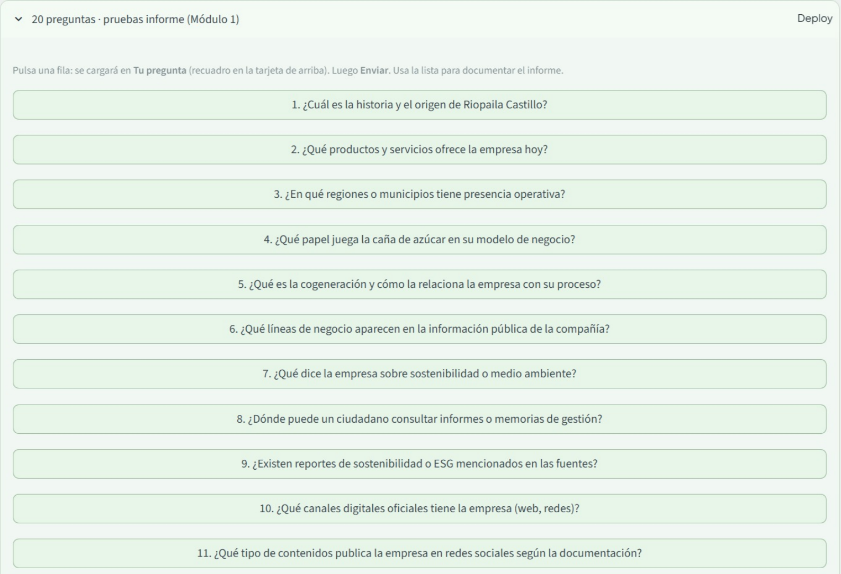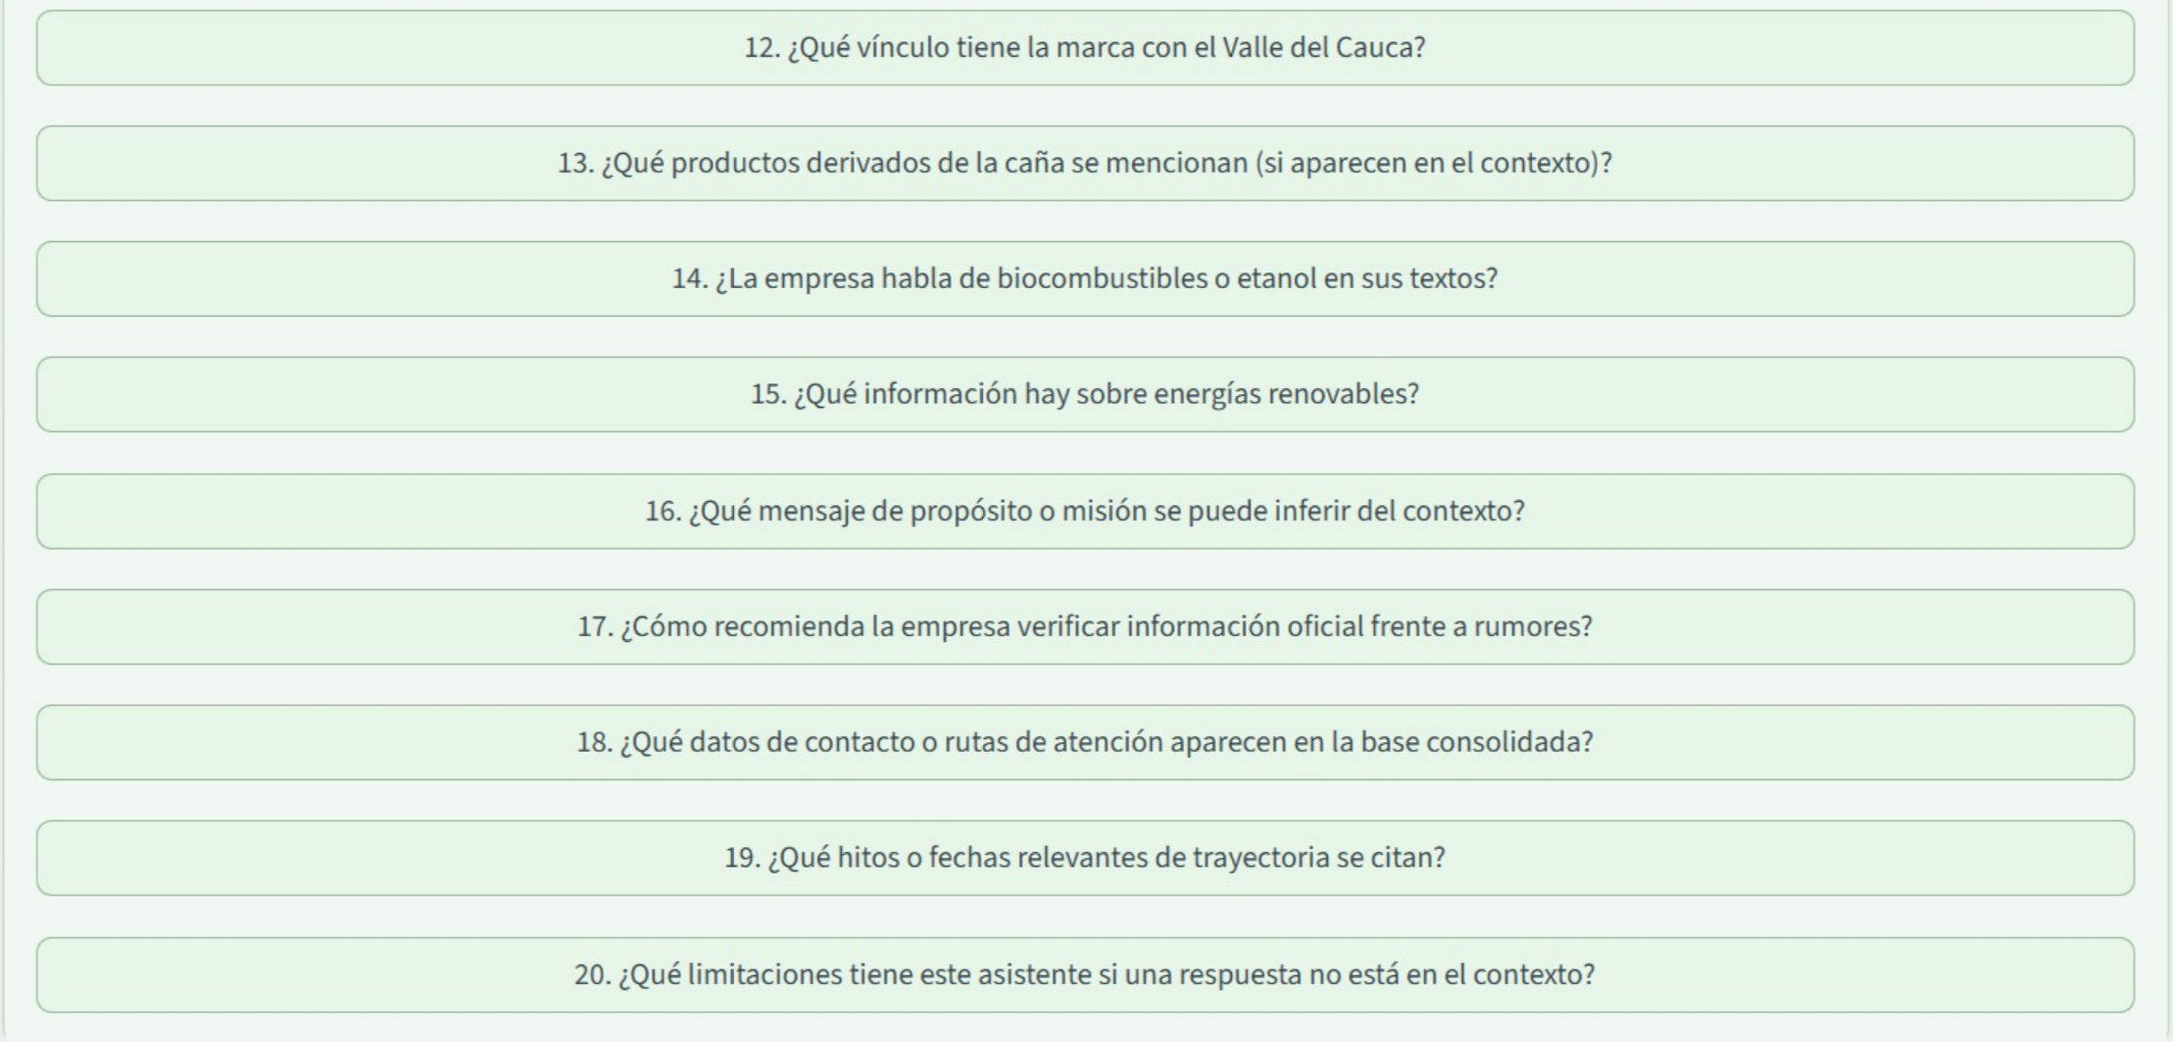

- RESULTADOS
En esta sección se presentan los resultados obtenidos a partir de la implementación del asistente virtual desarrollado para la empresa Riopaila Castilla. El sistema evolucionó desde una arquitectura básica de preguntas y respuestas basada únicamente en contexto estático, hacia un agente conversacional inteligente soportado por técnicas de Retrieval-Augmented Generation (RAG), memoria persistente y uso dinámico de herramientas.
La solución fue desarrollada utilizando modelos de lenguaje accesibles mediante la API de Groq, integrados a través de LangChain y LangGraph bajo una arquitectura tipo agente ReAct (Reasoning and Acting). Adicionalmente, el sistema fue desplegado en una interfaz interactiva desarrollada en Streamlit, permitiendo la interacción conversacional en tiempo real.
El objetivo principal del sistema es responder consultas relacionadas con información corporativa de Riopaila Castilla utilizando conocimiento previamente procesado y almacenado en una base vectorial semántica construida sobre Supabase y pgvector. Para ello, se empleó un pipeline de embeddings que permite recuperar fragmentos relevantes de información antes de generar cada respuesta.
1. Funcionamiento general del sistema
El asistente virtual procesa cada consulta del usuario mediante una arquitectura conversacional compuesta por recuperación semántica, memoria contextual y uso dinámico de herramientas. El flujo general del sistema es el siguiente:
- El usuario ingresa una consulta desde la interfaz desarrollada en Streamlit.
- El agente conversacional recupera el historial previo de conversación almacenado en Supabase mediante un identificador único de sesión (session_id).
- El modelo analiza la intención de la consulta y decide dinámicamente qué herramienta utilizar, apoyándose en el prompt de sistema y en las descripciones de herramientas definidas en LangChain.
- Si la consulta requiere conocimiento contextual, se ejecuta la herramienta rag_search(query), la cual:
  - vectoriza la consulta mediante embeddings,
  - realiza búsqueda semántica sobre la base vectorial en Supabase usando pgvector,
  - y recupera los fragmentos más relevantes del conocimiento corporativo.
- Si la consulta corresponde a información estructurada y exacta, el agente utiliza la herramienta company_info_search(category), orientada a categorías específicas de información institucional como contacto, datos legales, cifras corporativas o sedes empresariales.
- Finalmente, el modelo genera una respuesta contextualizada utilizando tanto la información recuperada mediante RAG como el historial conversacional persistente.
Esta arquitectura permitió transformar el sistema desde un chatbot estático hacia un agente conversacional capaz de razonar, seleccionar herramientas y mantener continuidad entre interacciones.

2. Resultados obtenidos del sistema
A partir del conjunto de preguntas definidas sobre Riopaila Castilla, el sistema logró responder satisfactoriamente consultas relacionadas con múltiples dimensiones de la organización. Durante las pruebas realizadas se observaron los siguientes comportamientos:
- Responde correctamente cuando la información existe dentro de la base de conocimiento semántica.
- Recupera contexto relevante mediante búsqueda vectorial, mejorando la precisión de las respuestas frente al sistema inicial basado únicamente en texto plano.
- Mantiene coherencia conversacional en preguntas consecutivas gracias al sistema de memoria persistente.
- Diferencia consultas estructuradas de consultas semánticas mediante el uso dinámico de herramientas.
- Indica explícitamente cuando la información no está disponible dentro del conocimiento cargado, reduciendo alucinaciones del modelo.
- Mantiene un estilo formal, corporativo y contextualizado en las respuestas generadas.

3. Visualización de la interfaz
Durante la validación funcional del sistema se obtuvieron resultados satisfactorios en distintos escenarios de consulta:
- Para preguntas relacionadas con productos y portafolio empresarial, el sistema identificó correctamente información sobre azúcar, biocombustibles, generación de energía y productos derivados de la caña de azúcar.
- En consultas sobre sostenibilidad, el agente recuperó información asociada con agricultura regenerativa, reducción de huella de carbono, energías renovables y estrategias ambientales implementadas por la organización.
- Para preguntas sobre estructura empresarial e historia corporativa, el sistema logró contextualizar la relación entre Riopaila y Castilla, así como procesos de evolución organizacional.
- En preguntas específicas sobre información institucional estructurada, como sedes, datos de contacto o información legal, la herramienta determinista permitió respuestas más precisas y controladas.
- En consultas fuera del dominio empresarial o cuando la información no existía en la base de conocimiento, el sistema indicó la ausencia de contexto suficiente en lugar de generar respuestas incorrectas.

4. Visualización de la interfaz
La interacción con el sistema se realiza mediante una interfaz web desarrollada en Streamlit con diseño tipo chatbot. La aplicación permite al usuario realizar consultas en lenguaje natural y recibir respuestas en tiempo real de manera dinámica e intuitiva.
La interfaz incorpora funcionalidades como:
- historial conversacional persistente,
- visualización de fragmentos recuperados mediante RAG,
- limpieza de sesiones conversacionales,
- manejo contextual de preguntas consecutivas,
- y componentes visuales orientados a mejorar la experiencia de usuario.
Gracias a esta integración, el sistema no solo actúa como un chatbot informativo, sino como un asistente conversacional inteligente capaz de recuperar conocimiento corporativo, mantener contexto y utilizar herramientas especializadas según la naturaleza de la consulta.
5. Caso de prueba: depuración de la recuperación semántica
Para validar el comportamiento real del sistema bajo condiciones reproducibles, se diseñó una prueba específica orientada a verificar la calidad de la recuperación semántica frente a una consulta de información estructurada. La pregunta utilizada fue: «¿Quiénes integran la Junta Directiva?», la cual depende directamente del documento PDF «Riopaila Castilla S.A. - Junta Directiva 2026-2027», previamente convertido a Markdown e indexado en la base vectorial de Supabase.
En la primera ejecución del agente se observó que el modelo respondía «la información no está disponible en los documentos oficiales indexados», a pesar de que el documento sí se encontraba cargado en la tabla documents de Supabase. Como referencia comparativa, el sistema del Módulo 1 (Q&A basado en context stuffing) sí respondía la consulta utilizando el archivo consolidado.
El análisis posterior identificó dos causas técnicas independientes que afectaban la recuperación:
Primera causa: el índice IVFFLAT creado sobre la columna embedding ejecutaba una búsqueda aproximada que escaneaba únicamente un subconjunto reducido de vectores. Con un volumen pequeño de datos (2.515 fragmentos distribuidos en 100 listas), la consulta de embedding podía caer en un cluster sin documentos relevantes, generando cero resultados a pesar de existir información pertinente. Se eliminó el índice mediante DROP INDEX documents_embedding_idx, habilitando una búsqueda exacta por coseno con tiempos de respuesta inferiores a cien milisegundos.
Segunda causa: el fragmento que contenía la composición de la Junta Directiva estaba estructurado como una tabla Markdown con nombres puros, sin texto narrativo que explicara semánticamente su contenido. Como consecuencia, el embedding generado por text-embedding-3-small no se asemejaba a consultas como «Junta Directiva Riopaila Castilla» y el fragmento no aparecía siquiera entre los primeros cincuenta resultados ordenados por similitud. Se modificó el pipeline de ingesta en ingest.py para anteponer al contenido de cada fragmento un encabezado contextual del tipo «Documento: <archivo>» y «Sección: <título>» antes de generar el embedding. Posteriormente se ejecutó nuevamente make ingest --force para reindexar los 2.515 fragmentos con embeddings enriquecidos.
Tras la aplicación de ambas correcciones, la consulta «¿Quiénes integran la Junta Directiva?» fue respondida correctamente por el agente, listando los nueve renglones principales con sus respectivos suplentes (Jacobo Tovar Caicedo y Sebastián Álvarez C.; Marco Caicedo J. y Juan Guillermo Salazar; Rafael González U. y Belisario Caicedo C.; Mauricio Botero C. y Cristina Botero B.; Andrés González T. y Esteban Madero; Eduardo Caicedo L. y Santiago Castro C.; KHO SAS. y Sebastián Holmann; Alejandra Botero B. y Mariana Botero P.; María Teresa González y Santiago Cabal). El agente además citó correctamente la fuente «Riopaila Castilla S.A. - Junta Directiva 2026-2027.md» en la sección de fuentes consultadas, con un valor de similitud de 0.71 en la posición número uno del ranking de recuperación.
Este caso de prueba evidenció tres hallazgos relevantes para el diseño de sistemas RAG sobre corpus reducidos: en primer lugar, los índices vectoriales aproximados como IVFFLAT pueden degradar la precisión de recuperación cuando el número de vectores es pequeño respecto al número de listas configuradas; en segundo lugar, los fragmentos compuestos exclusivamente por contenido tabular requieren enriquecimiento explícito de contexto para que sus embeddings sean comparables con consultas en lenguaje natural; y en tercer lugar, la trazabilidad del pipeline (visualización de fuentes recuperadas con similitud y posición de fragmento) resultó determinante para diagnosticar el problema y validar la corrección.
- LIMITACIONES TÉCNICAS Y DIFICULTADES EN LA IMPLEMENTACIÓN DEL SISTEMA Q&A
Durante el desarrollo del Módulo 1 se implementó una arquitectura experimental orientada a la construcción de una base de conocimiento semántico y un sistema de Preguntas y Respuestas (Q&A) basado en Prompt Engineering. A lo largo del proceso se evaluaron múltiples herramientas y proveedores de modelos de lenguaje (LLMs), así como diferentes enfoques de orquestación, lo que permitió identificar limitaciones relevantes a nivel de rendimiento, escalabilidad y alineación con las restricciones académicas del proyecto.

- Uso de modelos locales con Ollama (rendimiento y latencia)
Se realizó una primera aproximación utilizando modelos open-source desplegados localmente mediante Ollama (ej. modelos tipo Mistral/Gemma). Aunque esta alternativa permite independencia de APIs externas, se evidenciaron limitaciones críticas en términos de rendimiento computacional.
El principal inconveniente fue la alta latencia en la inferencia, especialmente al utilizar un contexto extenso derivado del scraping (≈18.000 caracteres). Esto generaba tiempos de respuesta elevados, afectando la iteración en pruebas y la evaluación de al menos 20 preguntas requeridas por el módulo. Adicionalmente, el consumo de recursos locales (CPU/RAM) impactaba directamente la estabilidad del entorno de ejecución, haciendo inviable su uso para pruebas iterativas continuas dentro del flujo de desarrollo.

- Integración con n8n (restricciones de arquitectura no-code)
Como alternativa experimental se evaluó el uso de n8n como plataforma de automatización no-code/low-code para la construcción del pipeline de consulta.
Aunque la herramienta facilita la orquestación de flujos de IA mediante “AI Agents”, se identificó una limitación estructural importante:
n8n tiende a abstraer automáticamente componentes de recuperación de información, lo que llevó a la generación implícita de estructuras tipo base vectorial (vector store) no solicitadas explícitamente en el diseño del proyecto.
Esto generó dos problemas principales:
- Violación de la restricción del enunciado, ya que el módulo exige explícitamente un sistema Q&A NO-RAG, mientras que n8n promovía una arquitectura cercana a RAG mediante agentes con memoria vectorial automática.
Por estas razones, se descartó su uso en la implementación final.

- Uso de Gemini vía Vertex AI (problemas de conectividad y limitación de cuota)
Se realizó una integración experimental con modelos de Gemini a través de Google Vertex AI (cloud environment). Sin embargo, se presentaron dos limitaciones críticas:
- Problemas de conectividad y autenticación con Vertex AI, relacionados con la configuración del proyecto, credenciales y permisos de servicio. Esto generó inconsistencias en la inicialización del cliente y fallos intermitentes en la ejecución de requests.
- Restricción de cuota en versión gratuita (rate limiting), donde el sistema permitía únicamente entre 4 y 5 consultas consecutivas antes de agotar tokens o alcanzar límites de uso. Esto hizo inviable su utilización para pruebas sistemáticas, especialmente considerando el requerimiento de evaluación con múltiples preguntas (≥20).
En consecuencia, el entorno no garantizaba estabilidad ni continuidad en la experimentación.

- Consideraciones sobre RAG vs arquitectura de Prompt Engineering
Durante la fase de diseño se exploraron enfoques basados en Retrieval-Augmented Generation (RAG) como referencia conceptual; sin embargo, el enunciado del módulo especifica explícitamente que el sistema no debe implementar RAG en esta etapa inicial.
A pesar de ello, se identificaron dificultades inherentes al enfoque de “prompt stuffing” (inserción completa del contexto en el prompt del sistema):
- Limitación de ventana de contexto (context window constraint): al consolidar todo el texto del scraping en un único prompt (~18.000 caracteres), se incrementa el riesgo de truncamiento o degradación semántica dependiendo del modelo utilizado.
- Disminución de eficiencia computacional, ya que cada consulta requiere procesar el mismo contexto completo, sin mecanismos de recuperación selectiva de información.
- Escalabilidad limitada, lo que evidencia que esta arquitectura es adecuada únicamente como fase inicial (“knowledge-in-prompt”), pero no como solución final de producción.

- Limitaciones específicas del Módulo 2 (RAG, embeddings y vector store)
Durante la implementación del agente conversacional basado en Retrieval-Augmented Generation se identificaron limitaciones técnicas adicionales a las observadas en el Módulo 1. Estas limitaciones afectan tanto la calidad de la recuperación semántica como la operación del pipeline de ingesta y el entorno de ejecución.
- Índices vectoriales aproximados con corpus reducidos
El índice IVFFLAT configurado por defecto sobre la columna embedding (con cien listas) presentó pérdida de precisión en la recuperación cuando el corpus indexado es pequeño. Para 2.515 fragmentos distribuidos en cien listas, consultas con embeddings cercanos a clusters poco poblados retornaron cero resultados a pesar de existir información relevante. La mitigación consistió en eliminar el índice y operar con búsqueda exacta por similitud coseno, estrategia viable únicamente por el volumen reducido de datos. En escenarios con mayor cantidad de documentos se requeriría reconfigurar el parámetro ivfflat.probes o migrar a un índice HNSW con mayor precisión.
- Calidad de los embeddings sobre contenido tabular
El modelo de embeddings text-embedding-3-small produce representaciones semánticas que capturan adecuadamente texto narrativo, pero degrada su desempeño frente a fragmentos compuestos exclusivamente por tablas Markdown con datos puros (nombres, cifras, identificadores). Estos fragmentos resultan difíciles de recuperar mediante consultas en lenguaje natural, ya que su embedding no se asemeja al de la pregunta. Se mitigó mediante el enriquecimiento explícito del texto antes de la vectorización, anteponiendo el nombre del documento y la sección al contenido del fragmento.
- Operaciones masivas con límite de tiempo en Supabase
El plan de Supabase aplica un statement timeout que impide ejecutar operaciones DELETE sobre tablas con miles de registros en una sola sentencia. Durante la reingesta se observó el error de código 57014 al intentar borrar los 2.515 fragmentos de manera simultánea. El pipeline de ingesta fue modificado para eliminar las filas en lotes de quinientos registros, evitando el timeout y manteniendo el proceso resiliente ante volúmenes mayores.
- Compatibilidad de dependencias con Python 3.14
El entorno de desarrollo utiliza Python 3.14, versión para la cual algunas dependencias del ecosistema Supabase y de procesamiento de PDFs no disponen de wheels precompilados. Fue necesario fijar versiones específicas de supabase (2.3.8), gotrue (mayor o igual a 2.4 y menor que 2.5) y httpx (mayor o igual a 0.24 y menor que 0.26) para evitar la dependencia transitiva de onnxruntime 1.20.1, sin wheels para la versión cp314 del intérprete. De manera análoga, se descartó la librería markitdown como conversor de PDFs y se adoptó pymupdf4llm, compatible con la versión actual del intérprete.
- Costo y disponibilidad de la API de OpenAI
El uso de la API de OpenAI tanto para generación como para embeddings introduce dependencia de un servicio externo con costo por uso. Durante el desarrollo se presentaron incidencias relacionadas con la habilitación inicial de la cuenta de cobros (rechazo del medio de pago) que detuvieron temporalmente el avance del pipeline. Aunque el costo total de indexar los 2.515 fragmentos se mantuvo por debajo de un dólar, este aspecto debe considerarse al escalar el sistema o trasladarlo a un entorno de producción.
- Codificación de consola en entornos Windows
Los scripts del pipeline producen logs en consola que originalmente utilizaban caracteres tipográficos como flechas Unicode y marcas de verificación. La consola predeterminada de Windows opera con la codificación cp1252 e impide la emisión de estos caracteres, generando errores de tipo UnicodeEncodeError en tiempo de ejecución. Se sustituyeron los caracteres afectados por equivalentes ASCII (OK, FAIL, flechas tipo «->»), garantizando compatibilidad con la consola de Windows sin afectar la legibilidad de los mensajes.
- Susceptibilidad a inyección de instrucciones desde el corpus
Al operar bajo un esquema RAG, el agente integra fragmentos de texto recuperados desde la base de conocimiento dentro del contexto del modelo. Esto introduce un riesgo de inyección indirecta de instrucciones si un documento del corpus contiene texto que pudiera ser interpretado como una orden por el modelo. El system prompt del agente fue diseñado con una sección explícita de jerarquía de instrucciones que indica al modelo tratar los resultados de las herramientas como datos de referencia y nunca como instrucciones, mitigando este vector de ataque sin eliminarlo por completo.
- JUSTIFICACIÓN TÉCNICA DE LA DECISIÓN FINAL DE ARQUITECTURA
La arquitectura final del sistema conversacional fue definida a partir de un proceso evolutivo que permitió transformar un sistema inicial basado únicamente en Prompt Engineering hacia una solución más robusta soportada por Retrieval-Augmented Generation (RAG), agentes conversacionales, memoria persistente y herramientas especializadas.
La selección de cada componente respondió a criterios técnicos relacionados con escalabilidad, eficiencia de inferencia, precisión semántica, modularidad y mantenibilidad del sistema. La solución final fue diseñada bajo una arquitectura desacoplada que integra modelos de lenguaje, recuperación semántica, almacenamiento vectorial y orquestación de herramientas conversacionales.

- Selección del modelo LLM: ChatGroq (Qwen/Qwen3-32B)
La elección del modelo Qwen/Qwen3-32B desplegado a través de ChatGroq se fundamenta principalmente en su baja latencia de inferencia y alto throughput en inferencia en la nube.
Desde una perspectiva técnica, Groq utiliza aceleradores especializados (LPU – Language Processing Units), lo que permite:
- Reducción significativa del tiempo de inferencia (low-latency inference) en comparación con APIs tradicionales como Vertex AI o ejecuciones locales en Ollama.
- Procesamiento eficiente de contextos extensos, lo cual es crítico en este proyecto debido a la estrategia de context stuffing (inserción completa del corpus scrapeado en el prompt).
- Estabilidad en el manejo de múltiples requests consecutivos, lo que permitió ejecutar las 20+ preguntas de evaluación sin degradación significativa del rendimiento.
En contraste, alternativas como Ollama presentaron limitaciones por dependencia del hardware local, mientras que Gemini/Vertex AI introdujo restricciones de cuota y latencia variable en red.

- Selección del framework: LangChain
Se seleccionó LangChain como framework de orquestación de LLMs debido a su capacidad para estructurar pipelines de inferencia de manera modular.
Las razones técnicas principales son:
- Abstracción de cadenas de prompts (prompt chaining), permitiendo encapsular el contexto de empresa + pregunta en un único flujo reproducible.
- Compatibilidad nativa con múltiples proveedores de LLMs, lo que facilitó la migración entre pruebas con Ollama, Gemini y finalmente Groq sin reescribir la lógica principal.
- Control explícito del prompt template, lo cual fue crítico para implementar estrategias de Prompt Engineering (zero-shot con contexto completo) sin introducir capas automáticas de recuperación (evitando RAG no permitido en esta fase).
- Trazabilidad del pipeline de ejecución, permitiendo depuración del input/output del modelo en cada iteración.
En términos de arquitectura, LangChain actuó como capa intermedia de orquestación desacoplada del modelo, lo que mejoró la mantenibilidad del sistema.

- Estrategia de Conocimiento: RAG + Embeddings + pgvector
A diferencia de la primera versión del sistema basada únicamente en Prompt Engineering estático, la arquitectura final adoptó una estrategia Retrieval-Augmented Generation (RAG), permitiendo recuperación dinámica de información relevante antes de generar respuestas.
Desde una perspectiva técnica, este enfoque implicó:
- Conversión del conocimiento corporativo en embeddings semánticos.
- Almacenamiento vectorial utilizando Supabase y la extensión pgvector.
- Segmentación del conocimiento mediante técnicas de chunking híbrido.
- Recuperación contextual basada en similitud semántica.
La herramienta rag_search(query) fue diseñada para:
- Vectorizar la consulta del usuario mediante embeddings.
- Ejecutar búsqueda semántica sobre la base vectorial.
- Recuperar fragmentos relevantes del conocimiento empresarial.
- Inyectar el contexto recuperado al modelo antes de generar la respuesta.
Esta estrategia permitió:
- Reducir el tamaño del contexto enviado al modelo.
- Mejorar precisión y relevancia de respuestas.
- Escalar el volumen de conocimiento disponible sin saturar el prompt.
- Disminuir alucinaciones mediante recuperación explícita de contexto.
En comparación con la estrategia inicial de contexto completo embebido en el prompt, el enfoque RAG ofreció mayor eficiencia y mejor manejo del conocimiento corporativo.

- Herramientas Conversacionales Especializadas
La arquitectura final incorporó herramientas especializadas que permiten al agente seleccionar dinámicamente distintas fuentes de información según el tipo de consulta.
Se implementaron dos herramientas principales:
rag_search(query):
Herramienta orientada a recuperación semántica mediante embeddings y búsqueda vectorial sobre Supabase/pgvector.
Utilizada para:
- preguntas abiertas,
- consultas contextuales,
- recuperación documental,
- y generación de respuestas explicativas.

company_info_search(category)
Herramienta determinista orientada a información estructurada e institucional almacenada en categorías específicas.
Utilizada para consultas relacionadas con:
- datos legales,
- información de contacto,
- cifras corporativas,
- sedes,
- y datos verificables.
La decisión sobre qué herramienta utilizar se encuentra guiada tanto por el system prompt como por las descripciones de herramientas definidas en LangChain, permitiendo al modelo razonar sobre la naturaleza de cada consulta antes de actuar.

- Memoria Conversacional Persistente
Con el objetivo de mantener coherencia contextual entre múltiples interacciones, se implementó un sistema de memoria persistente utilizando Supabase.
Cada mensaje intercambiado entre usuario y asistente es almacenado mediante un identificador único de sesión (session_id), permitiendo:
- recuperación del historial conversacional,
- continuidad contextual,
- manejo de preguntas de seguimiento,
- y experiencia conversacional más natural.
Antes de generar una nueva respuesta, el historial relevante es incorporado al contexto del agente, mejorando la consistencia semántica entre interacciones consecutivas.
Desde una perspectiva técnica, esta estrategia permitió desacoplar el estado conversacional del frontend y centralizar la persistencia en base de datos.

- Interfaz de Usuario: Streamlit
La interfaz del sistema fue desarrollada utilizando Streamlit debido a su flexibilidad para aplicaciones interactivas basadas en Python y su integración eficiente con arquitecturas conversacionales.
Las principales razones técnicas fueron:
- Construcción rápida de interfaces tipo chatbot.
- Manejo sencillo de estados conversacionales.
- Integración directa con LangChain y LangGraph.
- Visualización dinámica de respuestas y fuentes recuperadas mediante RAG.
- Facilidad para incorporar componentes visuales y depuración del sistema.
La interfaz permite:
- interacción conversacional en tiempo real,
- persistencia de sesiones,
- visualización del historial,
- limpieza dinámica de conversaciones,
- y exploración de fuentes recuperadas.
Esto permitió construir una experiencia más cercana a asistentes virtuales modernos manteniendo simplicidad de implementación.

- Justificación Global de la Arquitectura Seleccionada
La arquitectura final puede definirse como un sistema conversacional inteligente basado en agentes y recuperación semántica:
Diagrama
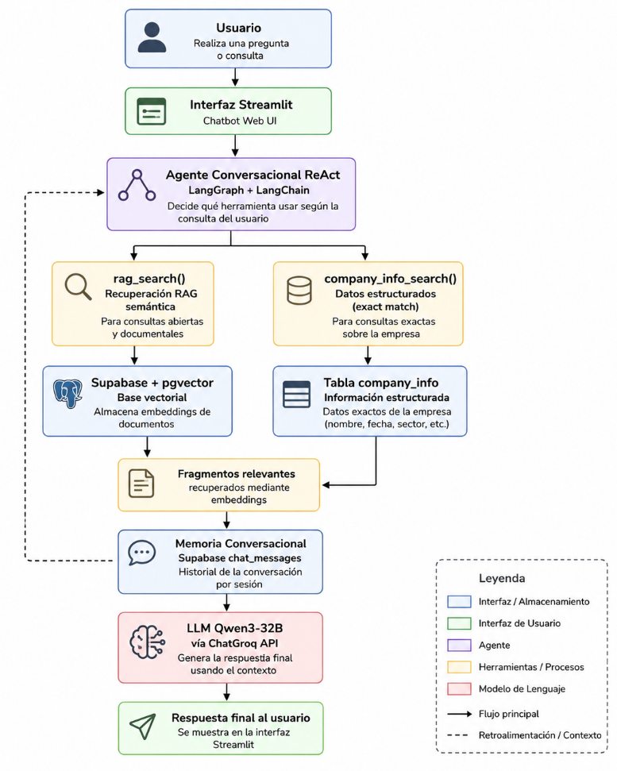
La arquitectura implementada se basa en un agente conversacional tipo ReAct desarrollado con LangGraph y LangChain. El sistema permite enrutar dinámicamente las consultas hacia herramientas especializadas según la naturaleza de la pregunta realizada por el usuario. Para consultas abiertas y documentales se utiliza recuperación semántica mediante RAG sobre una base vectorial implementada en Supabase con pgvector, mientras que para consultas exactas se emplea una herramienta determinista basada en información estructurada. Adicionalmente, el historial conversacional es persistido en Supabase mediante identificadores de sesión, permitiendo mantener continuidad contextual entre múltiples interacciones.
- Entrada: consulta del usuario.
- Agente conversacional: LangGraph + LangChain (ReAct).
- Herramientas: RAG semántico + búsqueda estructurada.
- Base vectorial: Supabase + pgvector.
- Embeddings: representación semántica del conocimiento corporativo.
- Modelo LLM: Qwen3-32B vía Groq API.
- Memoria: persistencia conversacional mediante Supabase.
- Interfaz: Streamlit.
Esta configuración fue seleccionada porque optimiza variables críticas del sistema:
- Precisión semántica: recuperación contextual mediante RAG y embeddings.
- Escalabilidad: desacoplamiento entre almacenamiento, recuperación y generación.
- Eficiencia de inferencia: baja latencia gracias a infraestructura Groq.
- Flexibilidad arquitectónica: integración modular de herramientas y memoria.
- Coherencia conversacional: persistencia contextual entre interacciones.
- Mantenibilidad: separación clara entre frontend, agente, herramientas y almacenamiento.
En conjunto, esta arquitectura permitió evolucionar desde un chatbot basado únicamente en prompts hacia un asistente conversacional inteligente capaz de recuperar información semántica, utilizar herramientas especializadas y mantener continuidad contextual durante múltiples interacciones, logrando una solución más cercana a entornos reales de producción.

- CONCLUSIONES
El desarrollo del sistema conversacional para Riopaila Castilla permitió evolucionar desde un prototipo inicial basado únicamente en Prompt Engineering hacia una arquitectura más robusta soportada por Retrieval-Augmented Generation (RAG), agentes conversacionales, memoria persistente y herramientas especializadas. Esta evolución permitió construir una solución más cercana a un entorno real de producción, mejorando significativamente la precisión, escalabilidad y capacidad contextual del sistema.
La implementación de embeddings semánticos y bases vectoriales mediante Supabase y pgvector demostró ser una estrategia eficiente para gestionar grandes volúmenes de información corporativa no estructurada. Gracias a la recuperación dinámica de contexto mediante RAG, el sistema logró generar respuestas más relevantes y contextualizadas, evitando la necesidad de insertar todo el conocimiento dentro del prompt del modelo.
Asimismo, la incorporación de una arquitectura basada en agentes utilizando LangChain y LangGraph permitió separar razonamiento, recuperación de información y ejecución de herramientas, logrando un flujo conversacional más flexible y modular. El enfoque ReAct implementado permitió que el modelo decidiera dinámicamente qué herramienta utilizar según la naturaleza de cada consulta, mejorando la precisión en preguntas semánticas y consultas estructuradas.

La integración de memoria conversacional persistente utilizando Supabase representó una mejora importante frente a sistemas Q&A tradicionales, ya que permitió mantener continuidad contextual entre múltiples interacciones, facilitando preguntas de seguimiento y mejorando la experiencia conversacional del usuario.
Desde el punto de vista de infraestructura, el uso de ChatGroq con el modelo Qwen/Qwen3-32B proporcionó baja latencia y estabilidad operativa durante las pruebas realizadas, permitiendo respuestas rápidas incluso en escenarios con recuperación contextual y múltiples interacciones consecutivas. Complementariamente, Streamlit facilitó el despliegue de una interfaz interactiva tipo chatbot con capacidades de visualización de historial y fuentes recuperadas.
Durante el desarrollo también se evidenció la importancia de los procesos previos de recolección, limpieza, segmentación y estructuración de información. La calidad de los embeddings y de las respuestas generadas dependió directamente de la calidad del pipeline de procesamiento documental construido mediante web scraping, OCR y chunking semántico.
Aunque la arquitectura final representa una mejora considerable respecto al enfoque inicial basado únicamente en prompts, aún existen oportunidades de evolución. Entre ellas se destacan la incorporación de sistemas multiagente, mecanismos avanzados de reranking, evaluación automática de respuestas, memoria semántica de largo plazo y optimización híbrida de recuperación documental.
En conjunto, el proyecto permitió construir un asistente conversacional inteligente capaz de recuperar conocimiento corporativo, utilizar herramientas especializadas y mantener coherencia contextual, consolidando una solución modular, escalable y alineada con arquitecturas modernas de inteligencia artificial aplicada a sistemas empresariales.

